**Липецкий государственный технический университет**

Факультет автоматизации и информатики

Кафедра Прикладной математики

Лабораторная работа № 4

по теории вероятностей и математической статистике

«Дискретные случайные величины. Стандартные законы распределения»

Вариант 25

Студент ___________ Целищев А.Е.

Группа ПМ-21-2

Руководитель

Ассистент каф. ПМ ___________ Домашнева Е.Л.

Липецк 2023 г.

**Задание к лабораторной работе:**

**Часть 1.**

Для каждого из приведённых ниже основных законов распределения построить ряды распределения, рассчитать функцию распределения, изобразить многоугольники распределения, рассчитать математическое ожидание, дисперсию, с.к.о и моду для каждого из них. Для каждого из законов распределения построить графики функций распределения.

|  |  |  |  |  |  |  |  |
| --- | --- | --- | --- | --- | --- | --- | --- |
| **Вар** | **Параметры распределений** | | | | | | |
| **Бернулли** | | **Пуассона** | **Геометрическое** | **Гипергеометрическое** | | |
| ***п*** | ***р*** | ***λ*** | ***р*** | ***N*** | ***M*** | ***n*** |
| **25** | 8 | 0,60 | 2,60 | 0,60 | 25 | 20 | 9 |

**Часть 2.**

В каждом из независимых испытаний событие *А* появляется с вероятностью *р*. Определите вероятности того, что:

1) в *n1* испытаниях событие *А* появится *m1* раз;

2) в *n2* испытаниях событие *А* появится *m2* раз;

3) в *n1* испытаниях событие *А* появится не менее *m1* раз и не более *m3* раз;

4) в *n2* испытаниях событие *А* появится не менее *m2* раз и не более *m4* раз.

|  |  |  |  |  |  |  |  |
| --- | --- | --- | --- | --- | --- | --- | --- |
| **Вар.** | ***n1*** | ***n2*** | ***m1*** | ***m2*** | ***m3*** | ***m4*** | ***р*** |
| 25 | 12 | 105 | 5 | 55 | 8 | 77 | 0,8 |

**Ход работы:**

Часть 1.

При выполнении задания использовался язык программирования Python и интерактивная среда разработки Jupiter Notebook для повышения читаемости кода и удобного вывода результатов работы программы.

1. Импортируем необходимый инструментарий. Из модуля *math* - функцию факториала и экспоненты. *matplotlib.pyplot* - для рисования графиков. *pandas* - для работы с табличными данными (в данной работе используется только для вывода рассчитанных величин в удобном для чтения виде).

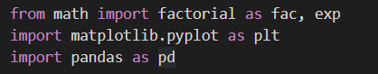

1. Напишем вспомогательные функции. *draw_dist()* выводит многоугольник распределения случайной величины и функцию распределения. *F()* вычисляет функцию распределения с.в. по ряду распределения. *Mo()* находит моду распределения. s*how_dist()* и *show_info()* выводят ряд распределения, функцию распределения и описательные характеристики распределения.

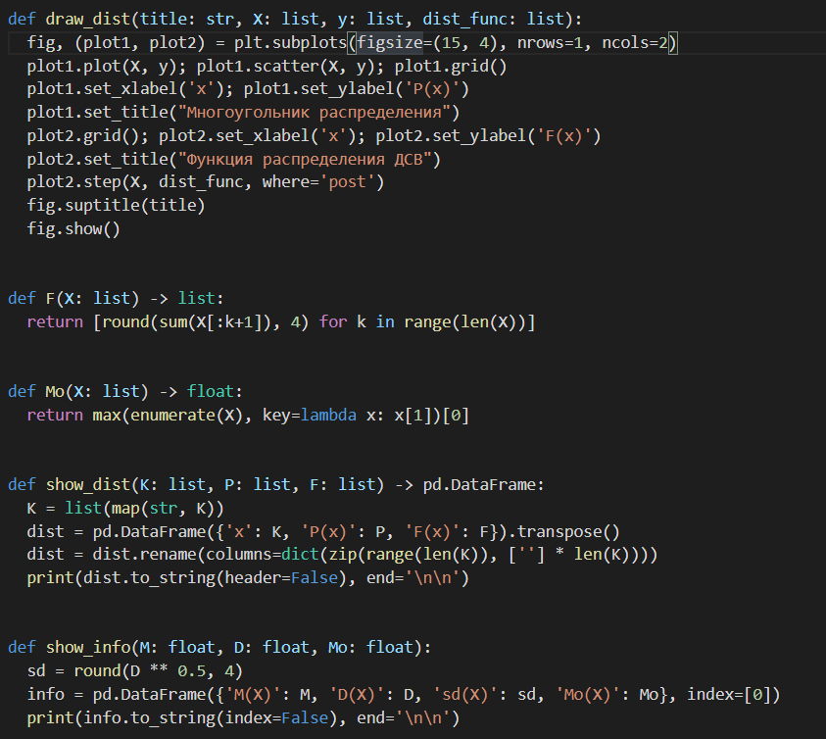

1. Напишем код для выполнения задания по каждому из предложенных распределений:

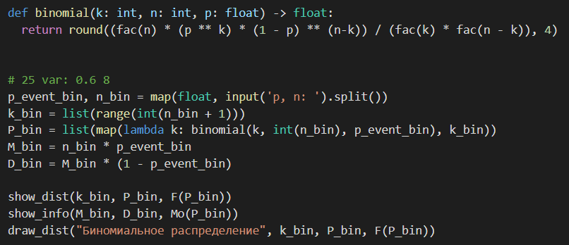

Биномиальное распределение

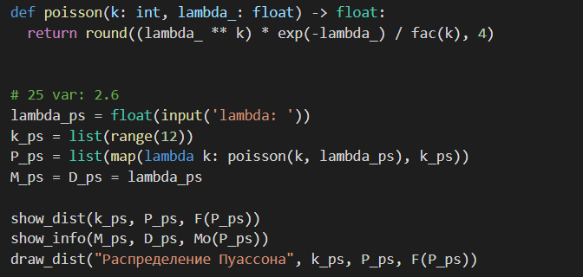

Распределение Пуассона

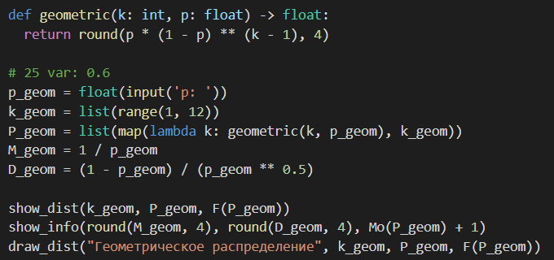

Геометрическое распределение

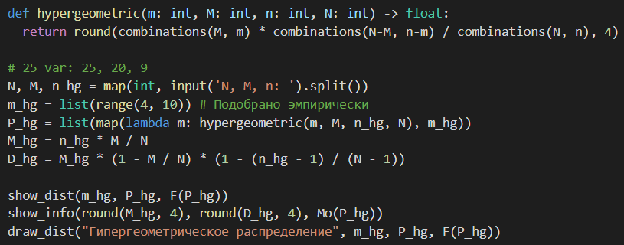

Гипергеометрическое распределение

1. Получим результаты расчётов:

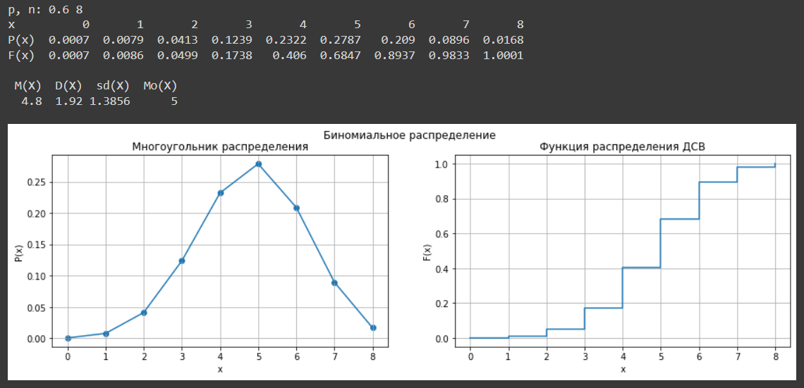

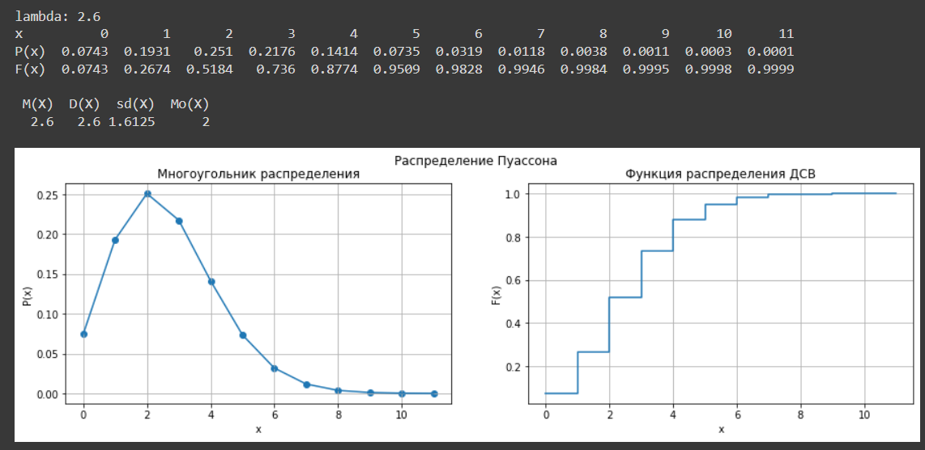

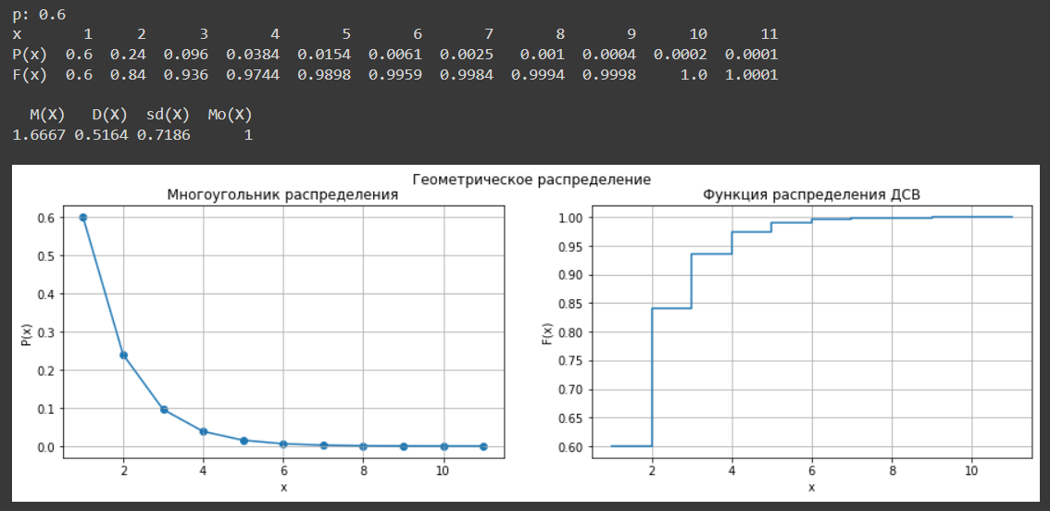

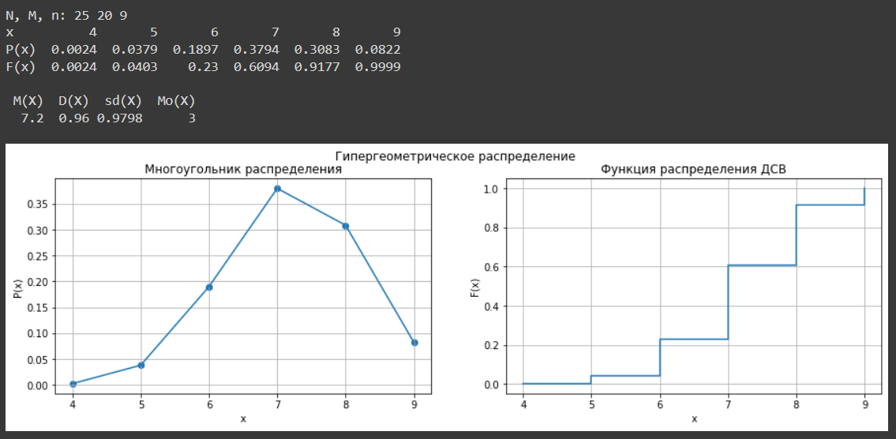

Часть 2.

Будем использовать модуль *scipy* для математических, статистических и прочих расчётов в Python.

1. Импортируем из *scipy.stats* функции, связанные с нормальным распределением. Определим в переменных *PHI* и *phi* функции Лапласа для применения интегральной и локальной теорем Муавра-Лапласа

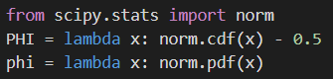

1. Проведём необходимые расчёты.

Задание 1: *n1, m1* малы, поэтому можно рассчитать вероятность при помощи биномиального распределения по формуле Бернулли.

Задание 2: *n2, m2* велики, при этом вероятность *р* не близка к 0 или 1 и не мала, значит, локальная теорема Муавра-Лапласа обеспечит достаточно хорошую точность вычислений.

Задание 3: *n1, m1, m3* малы, поэтому можно рассчитать вероятность попадания случайной величины в промежуток как сумму вероятностей значений в промежутке по формуле Бернулли.

Задание 4: *n2, m2, m4* велики, вероятность *p* не мала, поэтому рассчитаем вероятность попадания с.в. по интегральной теореме Муавра-Лапласа.

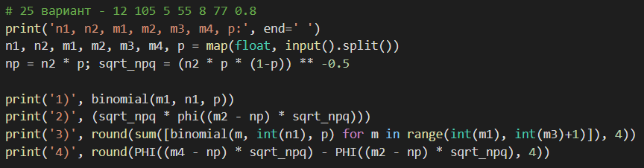

1. Полученные результаты:

